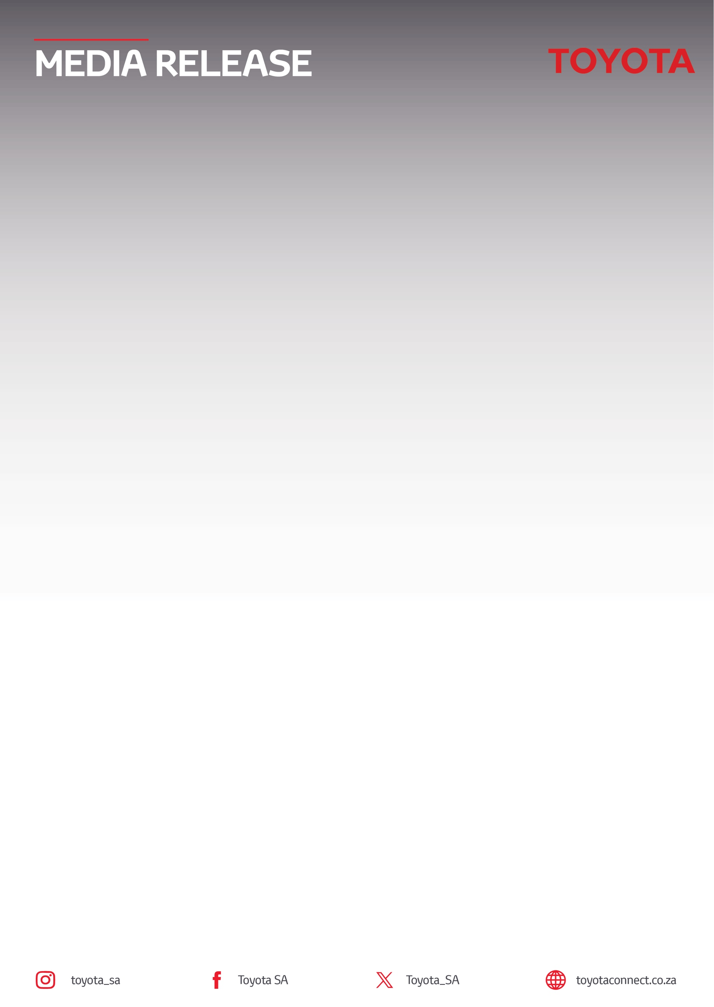
05 November 2026

Toyota Suid-Afrika Motors lei die gees vir die
FNB Wines2whales 2026

Kaapstad – Toyota Suid-Afrika Motors (TSAM) is vanjaar vir die vyfde agtereenvolgende jaar opgewonde om die amptelike voertuigvennoot van die FNB- Wines2Whales-berfietsren te wees – Suid-Afrika se geliefde “fietsren met gees”, wat deur die Overberg se wynplase en met die kuslyn langs kronkel. Vanjaar val die kollig op die splinternuwe negendegeslag-Toyota Hilux, om die vloot, wat ryers, beamptes en spanlede tydens al drie dele van die ren sal ondersteun, te lei.
Toyota sal as amptelike voertuigvennoot deur sy vloot toesien dat die geleentheid agter die skerms glad verloop; hulle sal die fietsrenbeamptes vervoer en logistieke ondersteuning met die roete langs bied om te verseker dat personeel, spanlede en deelnemers van begin tot einde ’n naatlose ervaring geniet.
Glenn Crompton, die visepresident van bemarking by Toyota Suid-Afrika Motors, het in sy kommentaar op die vennootskap gesê: “Die FNB Wines2Whales weerspieël dieselfde waardes waarvoor Toyota staan – betroubaarheid, avontuur en die skep van onvergeetlike ervarings. Ons is deur middel van ons vennootskap trots daarop om die logistiek van die ren te ondersteun, die ervaring vir die deelnemers te verbeter en die nuwe Hilux aan ’n gemeenskap van fietsryers en aanhangers wat ons passie vir vermoë en avontuur deel, bekend te stel.”

Drie dele; een ren met gees
Die FNB Wines2Whales bestaan ​​uit drie afdelings, wat elk dieselfde roete op afsonderlike datums volg: Chardonnay (6 tot 8 November), gemik op Elite-vroue- en spanne in verskillende ouderdomsafdelings; Pinotage (9 tot 11 November), wat vir e-fietsryers gereserveer is; en Shiraz (13 tot 15 November), vir die Elite-mans- en Elite- gemengde afdelings. Toyota se fokus vir 2026 is stewig op die ervaring wat die handelsmerk aan fietsryers en toeskouers in al drie dele bied.

Meer gees op die roete
Die Toyota Cruise-afdelings is vanjaar terug; dit bring prettige hindernisse wat elke rendag opkikker en ryers ’n afwisseling in tempo met die roete langs bied. Toyota sal ook luukse-roetetoere aanbied om BBP-gaste na eksklusiewe uitkykpunte te vervoer.

Toyota is ook trots daarop om die Toyota- gemengde afdeling – die ren se spanformaat waar een man en een vrou saam ry – aan te bied.
Sim-renne by die FNB -herlaaisone
Toyota sal aksiebelaaide ontspanning bied – twee sim-renopstellings gee almal die kans om mee te ding terwyl hulle lekker in die FNB-herlaaisone ontspan.

Ondersteuning vir plaaslike talent
Toyota gaan voort om in Suid-Afrikaanse rytalent te belê, met die Toyota Specialized-Imbuko-span wat weer vir die 2026-ren aantree. Verskeie van die ryers is terug ná uitstaande prestasies verlede jaar:
- Tristan Nortje (saam met sy Toyota-Specialized-Imbuko-spanmaat, Marco Joubert) het van die vyfde na die derde plek algeheel opgeskuif nadat hulle die oorwinning in Deel 2 behaal het; hulle was slegs 2:55 agter die voorlopers.
- Jaedon Terlouw was ná Deel 1 in die tweede plek algeheel, het in Deel 2 na die sesde plek gesak, maar toe teruggeveg om in die laaste deel tweede te eindig en algeheel derde te wees.
- Inus du Preez en Lood Goosen het hul beste uitslae in Deel 3 behaal en algeheel vyfde geëindig.
’n Vennootskap wat op gedeelde waardes gebou is
Die FNB Wines2Whales bly danksy sy mengsel mededingende renne en kameraadskap een van Suid-Afrika se mees geliefde fietsrygeleenthede, en Toyota is trots daarop om te help om hierdie gees vir nog ’n jaar voort te sit.

Besoek gerus Toyota Community Sponsorships | Toyota South Africa vir nog inligting oor Toyota se handelsnaam-vennootskappe.

EINDE.
Refilwe Ramatlhodi Ndhlovu
Manager: Korporatiewe Kommunikasie
Toyota Suid-Afrika Motors
rramatlhodindhlovu@toyota.co.za
www.toyota.co.za

